TABARA VALEA AVRIGULUI 2024

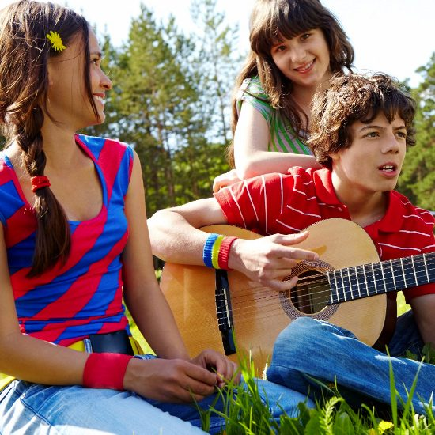

PERIOADA | NR. NOPTI | TARIF COPIL PLATITOR
18 Iulie - 21 Iulie 2024 | 4 zile/ 3 nopti | 1395 ron/elev calculata la grup de 30 de persoane  1195 ron/elev calculata la grup de 50 de persoane
<<Această regiune a României este cunoscută mai ales ca un ținut misterioas „al vampirilor însetați de sânge” care este asociat cu celebrul personaj Dracula creat de Bram Stoker, dar dincolo de această imagine mai există multe comori de descoperit.Înconjurată de Munţii Carpaţi, Transilvania oferă turiştilor peisaje sălbatice cu păduri de lemn de esență tare, pășuni luxuriante sau pajiști de flori care sunt „casa” celor mai mari habitate de râșii, cerbi, lupii și urșii din Europa. Acest ținut oferă oportunități pentru expeririențe
unice prin explorarea peşterilor, drumeţiilor şi escaladelor montane.Călătorind în Transilvania poți
descoperi „ultimul peisaj cu adevărat medieval din Europa” prin farmecul satelor săseşti şi a bisericilor fortificate transilvănene, al căruțelor trase de cai, sau al ciobanilor care își îngrijesc turmele de oi și al
sătenilor ce fac fân sub soare.Situată în inima Transilvaniei, la 25 km de Sibiu, Zona turistică Valea Avrigului este destinația perfectă pentru toti cei care doresc să evadeze în natură >>

TARIFUL INCLUDE:
- Transport autocar dus-intors pe ruta afisata in program (aprox.900 km)
- 3 nopti cazare la pensiunea turistica 3*, cazare in camere cu 2,3 ,4 paturi sau apartamente pentru copii iar adultii insotitori cazare in camera duble
- regim de masa – 3 mese principale: mic dejun, pranzul cu 2 feluri de mancare + si cina cu 1 fel principal si desert
- insotitor din partea agentiei pe tot parcursul taberei
- animatori, discoteca si programe de animatie organizate in tabara

TARIFUL NU INCLUDE:

⟨ Intrarile la obiectivele turistice din program
⟨ Cheltuieli personale.
⟨ Piscina 15 lei/persoana pe zi
⟨ Excursie optionala Paltinis 30 lei/persoana

PROGRAM

ZIUA 1 - BUCURESTI –BUCOV - RASNOV –SIBIU (aprox. 380 km)

Intalnire cu insotitorul agentiei dimineata devreme, la locul si ora stabilite de comun acord, plecare spre Sibiu.
Prima oprire o facem la Gradina Zoologica de la Bucov.

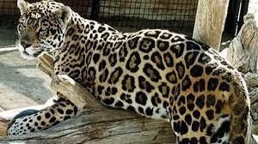
Gradina ocupa, in prezent, 16-hectare din cele peste 100 ale Parcului Memorial Constantin Stere. Efectivul de animale include atat specii locale, cat si exotice, dintre care se evidentiaza cangurii rapizi de talie mica si lamele Alpaca, singurele exemplare din Romania.

Printre animalele Zoo Ploiesti se numara lei, jaguari, ursi carpatini, ursi spalatori, cerbi carpatini, caprioare, tapi, ponei Shetland,
watussi (vaci africane), porci de apa, maimute pavian, macaci berber, iguane verzi, chinchille, dihori, cat si o multime de pasari, cum sunt gastele cu obraji albi, ratele exotice (o prezenta rara pe teritoriul Romaniei), fazanul argintiu, fazanul auriu si multe altele.

Program si tarife (acestea pot suferi modificari) Vizita: 9:00-19:00
Taxă de intrare:

-copii 5-14ani: 8ron
-adulți: 13ron

Pauza de pranz, dupa care ne indreptam spre :

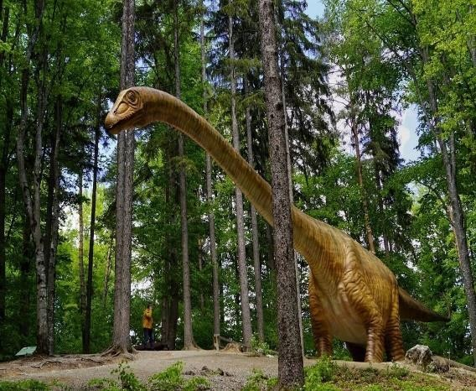
Dino Parc Râșnov a fost inaugurat în 2015 și este cel mai mare parc cu dinozauri din Sud-Estul Europei, dar și un muzeu în aer liber, unic în România.

Situat pe Strada Cetății, în apropiere de Cetatea Râșnov, parcul are o suprafață de 3,5 hectare și găzduiește 100 de dinozauri atestați științific, reproduși în mărime naturală conform ultimelor descoperiri paleontologice.

Pe lângă traseul impresionant cu 100 de dinozauri, parcul dispune și de locuri de joacă pentru copii, căsuțe în copaci cu expoziții
științifice, un cinematograf 9D și un cinematograf 360°, trasee de
aventură, tiroliană, labirint cu lasere, soundbox, expoziții unicat și alte zone interactive. Permanent sunt aduse noi expoziții științifice, naționale și internaționale.

La Dino Parc Râșnov este expusă reproducerea celui mai mare animal zburător din lume, Hatzegopteryx thambema, care putea face ocolul pământului în zbor fără oprire, dar și un meteorit real, extrem de rar, descoperit în România. Tot aici îl veți găsi și pe Seismosaurus, uriașul sauropod de 45 de metri lungime,care crea un mic cutremur la fiecare pas făcut.

De asemenea, în parc există un vulcan interactiv ce simuleaza o erupție și o platformă care exemplifică trei tipuri de cutremure: unul provocat de mișcarea plăcilor tectonice, unul provocat de o turmă de
Seismosauri care aleargă și un cutremur provocat de o erupție vulcanică.

Biletul de intrare la Dino Parc Rasnov: adulti – 42 lei persoana si copii cu varsata intre 3 – 18 ani – 32 lei;

Activitati contra cost:
- cinematograf 9D - tarif 10lei /film /persoana;
- cinematograf 360 grade - tarif 10lei /film /persoana

Sosire dupa amiaza cazare PENSIUNEA 3*, primirea camerelor, timp de odihna si pregatiri pentru cina, mai apoi animatie din partea echipei de animatori Alsys Travel.
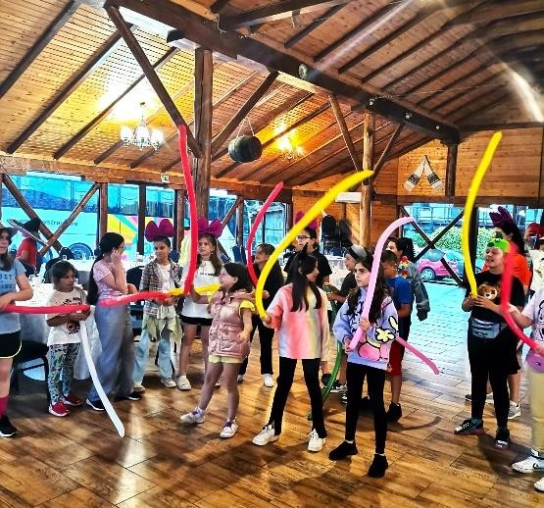
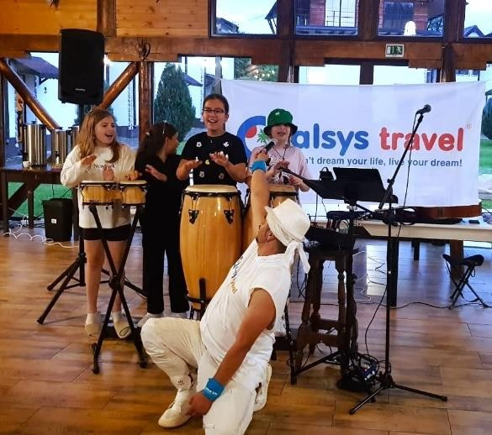

ZIUA 2 – Vizita la Herghelia de cai Apos (aprox. 135 km)
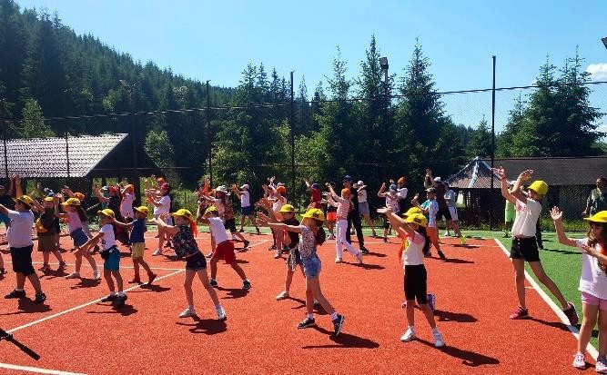
Dupa servirea micului dejun,vom petrece si vom participa la jocuri interactive si sportive cu animatia echipei Alsys Travel. Timp de odihna ,mai apoi dupa pranz vom porni spre Herghelia de Cai de la Apos, Villa Abbatis si Centrul de echitatie.

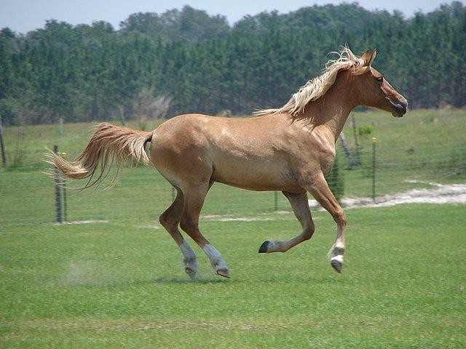
Herghelia de Cai de la Apos. Villa Abbatis si Centrul de echitatie se afla intr-un vechi sat sasesc din Transilvania si anume Apos din judetul Sibiu.

Program: 15-18

Intrare: gratuit pentru toata lumea– cu ghid local insotitor de la herghelie.

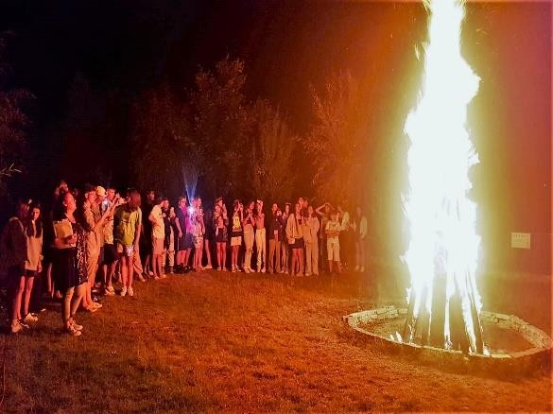
Timp de odihna ,servim cina si continuam cu distractie seara cu animatie. Muzica, dans ,multa veselie, si premiere. Foc de tabara.

Ziua 3 - Arka Park Paltinis CU EXCURSIE OPTIONALA LA PALTINIS (aprox. 60 km)

Mic dejun.

Varianta 1

Vizitam Arka Park Păltiniș (excursie optionala).
Parcul de aventură Arka Park se află în inima naturii, la doar 24 de km de Sibiu, în superba zona a Păltinișului și își propune să maximizeze potențialul de emoție într-un cadru natural.

Arka Park Păltiniș va crea experiența a unei aventuri pe care participanții și-o vor aminti mereu. Acest lucru
va fi realizat prin servicii exemplare și prin combinația de jocuri și activități puse la dispoziție.

Activități puse la dispoziție:

Escalada in copaci- 12 trasee:
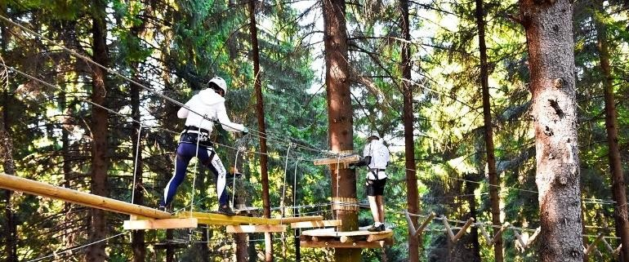
Castel: traseu mini-kids 3- 7 ani, foarte ușor
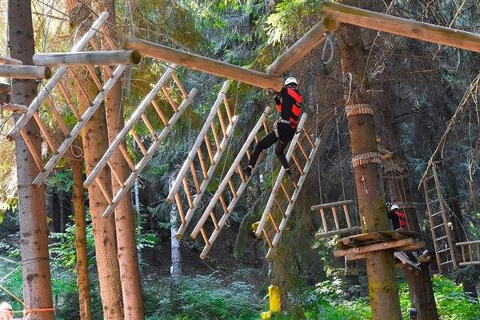
Traseu galben 1: traseu ușor copii, înălţimea maximă 2
metri, 19 elemente
Traseu galben 2: traseu ușor/mediu copii și adulți, înălțimea maximă 4 metri, 11 elemente Traseu galben 3: traseu ușor/mediu copii și adulți, înălțimea maximă 4 metri, 10 elemente Traseu verde 1: traseu ușor copii și adulți, înălţimea maximă 2 metri, 12 elemente
Traseu verde 2: traseu ușor /mediu copii și adulți, înălţimea maximă a traseului 8 metri, 15 elemente Traseu verde 3: traseu ușor /mediu copii și adulți, înălţimea maximă a traseului 8 metri, 12 elemente Traseu albastru 1: traseu dificultate medie, înălţimea minimă a participantului 150 cm, înălţimea maximă a traseului 6 metri, 13 elem.
Traseu albastru 2: traseu mediu/dificil, înălţimea minimă a participantului 150 cm, înălţimea maximă a
traseului 10 metri, 12 elemente
Traseu roşu: traseu dificil, înălţimea minimă a participantului 150 cm, înălţimea maximă a traseului 7 metri,
14 elemente
Traseu negru: traseu dificil, înălţimea minimă a participantului 150 cm, înălţimea maximă a traseului 8
metri, 10 elemente
Traseu de echipă: traseu special dificultate medie, înălţimea maximă 3 metri, 10 elemente

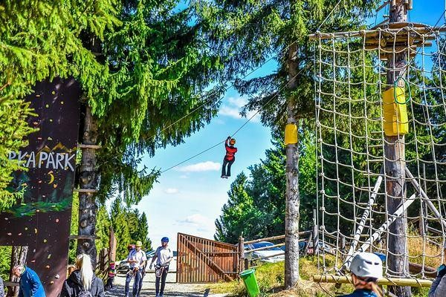
Tiroliene- 5 seturi tiroliane pregătite pentru "zborul" în siguranță.

Program de intrare: zilnic 10-18
Tarif de intrare: elevi 65 Ron / persoana pentru 3 ore; profesori insotitori- gratuit - pentru tiroliana. Pentru celelalte activitati se plateste local.

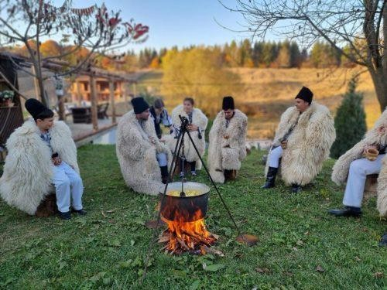
In drum spre pensiune vizitam si o stana (excursie optionala la Paltinis).

Ne intoarcem la pensiune si luam pranzul.

Sau varianta 2 – Timp petrecut la piscina.

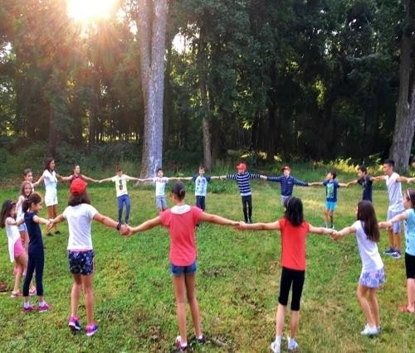
Activitati la pensiune jocuri interactive, karaoke, dans dupa care timp de relaxare la piscina.

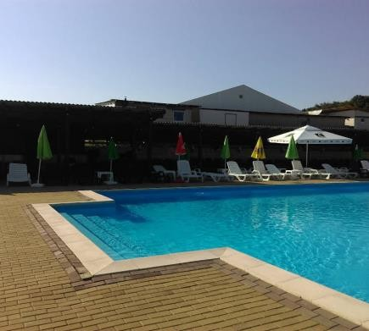
Timp de odihna .
Seara servim cina si continuam cu distractie -seara cu animatie.
Muzica , dans ,multa veselie.

ZIUA 4 - Vizita la SIBIU (aprox. 315 km)

Mic dejun si luam pranzul la pachet. Vizitam MUZEUL ASTRA din Sibiu .
Pe drumul de intoarcere in functie de timp si de conditiile de trafic vom putea face o plimbare la Muzeul Astra.

Muzeul se află la 4 km de oraşul Sibiu, într-un peisaj încântător, în rezervaţia naturală Dumbrava Sibiului. Este locul ideal pentru a descoperi civilizația rurală printr-o plimbare relaxantă în mijlocul naturii. Cei 10 km de alei te vor plimba printre gospodării ţărăneşti, ateliere, bisericuţe de lemn, troiţe, stâne, mori de apă şi de vânt.

Interioarele originale atât de bine păstrate îţi vor povesti despre viaţa simplă a ţăranilor români din întreaga ţară.
Dincolo de universul rural, muzeul oferă diverse posibilităţi de agrement: plimbări cu căruţa şi sania trase de cai, restaurante, spaţii de cazare şi spaţii de joacă.

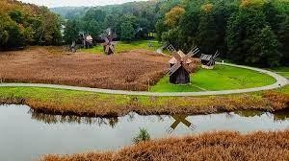
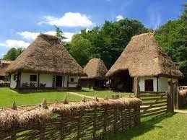
Program de vizitare: zilnic 9-17.

Tarif de intrare: minim 20 de elevi- 7 lei de persoana, adulti: 35 lei de persoana.

Ne indreptam apoi catre Bucuresti,unde sosim aproximativ in jurul orelor 20:00-21:00 in functie de trafic si de conditiile de meteo.

CAZARE Pensiunea Elisabeta -Centrul Tarii*** https://centrultarii.ro/index.php/contact/
Situată în centrul geografic al României, la doar 4 km de oraşul Agnita, Pensiunea Elisabeta vă aşteaptă cu o bogată ofertă de servicii şi atracţii caracteristice căldurii din inima ţării.Pentru că ne dorim să aveţi parte de confort la cel mai înalt nivel, vă punem la dispoziţie 10 camere spaţioase dotate cu mobilier nou şi grupuri sanitare proprii. Puteţi savura preparatele gătite de către un bucătar profesionist şi vă puteţi relaxa în restaurantul nostru cu o capacitate de 80 de persoane. Cafeaua de dimineaţă are o aromă mai bogată atunci când este servită pe terasa Pensiunii Elisabeta admirând panorama Munţilor Făgăraş şi inspirând aerul curat al pădurilor din apropiere.Ca o perlă în mijlocul salbei de obiective turistice, Pensiunea
Elisabeta este punctul de pornire şi de întoarcere al călătoriilor prin istorie, natură şi meşteşuguri
tradiţionale.
Veniţi să simţiţi căldura din inima României la Pensiunea Elisabeta din Centrul Ţării!

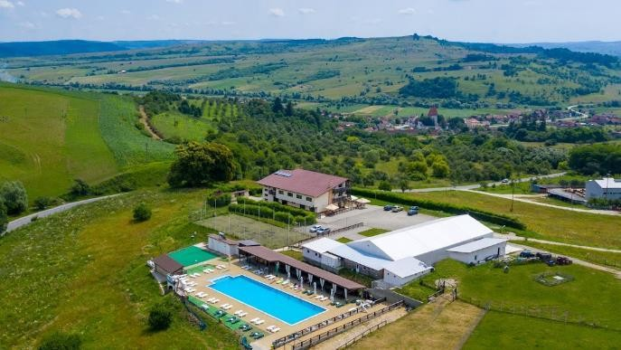

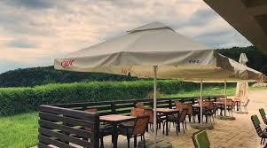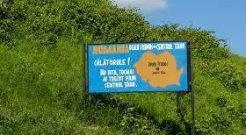

ALTE INFORMATII
*Conducatorul de grup isi rezerva dreptul de a organiza excursiile incluse in functie de conditiile meteo, situatii obiective locale, trafic.
*Se intra la cazare cu cina si se iese cu pranz care se va pregati la pachet ca o gustare.
*In zilele cand nu se pot face vizita la obiective turistice se ramane la pensiune si se ia masa de pranz si se fac alte activitati la pensiune.

Nota: Programul pe zile si ordinea vizitelor se pot modifica, respectand in totalitate vizitele mentionate în program.Categoria hotelurilor si a mijloacelor de transport este in conformitate cu normele locale.

Tarifele sunt valabile pentru conditiile de mai sus.

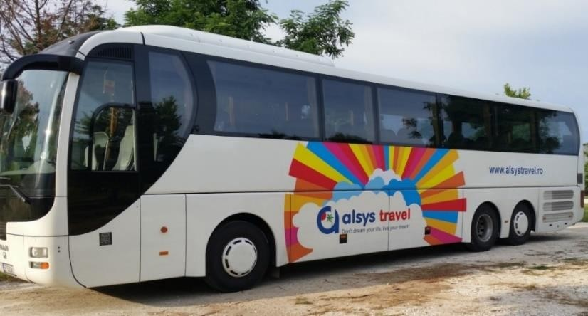
Modificarea perioadei, a numarului de participanti sau a altor conditii, atrage dupa sine si modificari ale ofertei.

